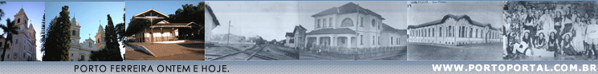



O Botafogo

Ã denominação popular de Botafogo dada ao bairro Santa Cruz não se sabe verdadeiramente a causa, ou mesmo qual dos dois nomes veio primeiro. Santa Cruz teria sido o nome e Botafogo apelido ? Ou aconteceu o contrário?
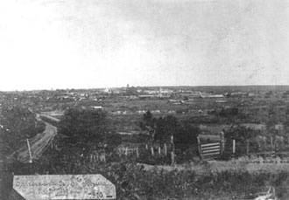
Acredita-se que o bairro nasceu mesmo com o nome de Santa Cruz, dada a crença de nossa gente, acostumada antigamente a assim se referir às capelas que se erguiam à beira dos caminhos, onde alguém tivesse falecido por morte natural, acidentado ou assassinado, como acontecia tantas vezes.

Tornavam-se pequenas oradas onde se acendiam velas e se colocavam quadros, fotografias e imagens.

Alguns acreditavam que o bairro, depois de criado, recebeu a alcunha de Botafogo por ser costume de seus moradores, ao anoitecer, acender fogueiras em frente às suas casas, para afugentar animais ferozes ou peçonhentos, e pernilongos ou mosquitos que existiam nas barrancas do Moji Guaçu.

Os moradores gritavam uns aos outros: "Bota fogo na fogueira!" E o apelido do bairro teria surgido daí.

Também ouvimos dizer que o nome adveio da fama que tinha o lugar, então freqüentado por valentões, viciados em jogatinas e corridas de cavalos.

O Botafogo nasceu espontaneamente do lado direito de nosso rio e sua população cresceu ainda mais com a mudança da balsa e com a chegada dos trens no outro lado.

No Botafogo não existia problema algum para fixação de novos moradores. Ao passo que no outro lado, os terrenos em sua maior parte eram da Companhia Paulista de Estradas de Ferro, que ali assentou os trilhos e construiu a estação definitiva em 1913.

Em 1892, quando grave epidemia de varíola (bexiga) veio causar inúmeras mortes entre os habitantes de ambas as margens do rio, no Botafogo foi construído o cemitério destinado ao sepultamento dos que faleciam em conseqüência da moléstia. Construído por iniciativa popular, ficou conhecido por "Cemitério dos Bexiguentos".

Núcleo que nasceu primeiro que a cidade e depois se tornou seu bairro, Botafogo só há poucos anos recebeu melhoramentos, como serviços de água e esgoto. Mas mesmo assim ali vivem pessoas de famílias tradicionais que não trocam o lugar por qualquer outro. Ali todos se conhecem e formam uma só família.

Ali conhecemos o Gabriel Ferreira Felippe (português), João Leodovino, João Simão, José Ferreira, Osório Epifane, Albino Ribeiro, Antonio Simão, Titico Roberto de Lara, Horácio Roberto de Lara, José Elias, Joaquim Damas, os Zambão, Benedito Marinho, Benedito (Toca) Januario, os Ramos, Marcolino Leite e tantos outros.

Muitos deles ainda moram ali, outros já se foram para junto de Deus, mas seus descendentes continuam naquele lugar de tantos amigos.
Direitos autorais © www.portoportal.com.br
© Copyright by tutti 2004

